1. 找回密码（注意风格样式匹配）（登录账号和邮件地址共同验证，自动发送系统重置后的密码，或者你看有更方便）

Application("MailServer") = "smtp.exmail.qq.com" '邮件服务器

Application("MailUserName") = "cps@adjyc.com" '邮箱帐号

Application("MailPassWord") = "Cps@017" '邮箱密码

Application("MailFrom") = "cps@adjyc.com" '发件人

1. 商城接口说明（尽量详细）：

下单页，怎么部署接口代码。

修改订单状态，怎么部署接口代码。

1. 五个角色的头像个性化下。

反馈：完善ok

1. 今日销售和目标这块。

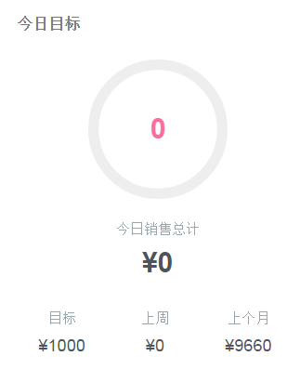

反馈：完善ok,圈内数值为百分比=今日销售/目标，超过100显示100；

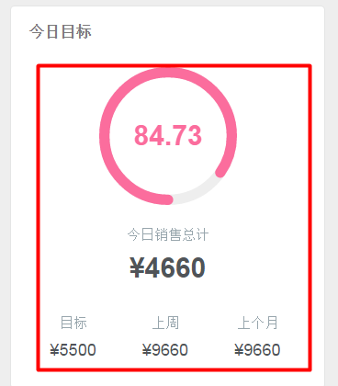

1. 用各种角色登录操作测试，导用户和佣金，商品等走流程看看。
2. 准备系统部署方案。
3. 关于鼠标在行上的变色效果（涉及所有功能的列表），提升质感：

反馈：完善ok

<!-- <table class="table table-actions-bar"> -->

<table class="table table-hover mails m-0">

例如：

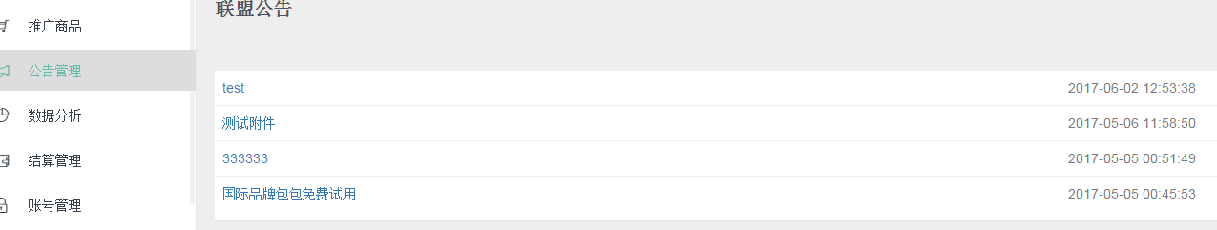

所有列表中增加鼠标移动到相应行上面的变色效果，如demo中的：

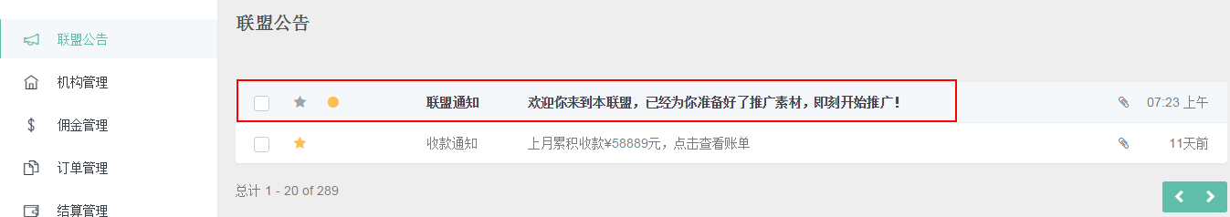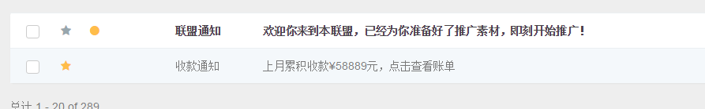

2.除cps角色外，其他角色 登录后看到的【公告管理】改成【联盟公告】

3. 发布公告，如果未审核提交，在列表中就没有显示呢？

另外勾叉状态目前还不能点击修改吧？

